渑池县韶龙水务有限责任公司信息公开内容

目 录
1、 公司简介 1
2、 报修电话 2
3、报装流程 2
4、缴费方式 2
5、水质检测 3

公司简介
渑池县韶龙水务有限责任公司成立于2022年9月，为我县唯一一家集水的生产与销售、工业和中水供应的企业，其前身为渑池县自来水公司成立于1965年，公司主要负责城区居民生活用水、天坛产业园区工业供水和水质检测服务。
公司现有水厂4座（一水厂、二水厂、西阳水厂、高村水厂），供水站9个（新文东区、新文西区、龙苑小区、义翔小区、和谐佳苑、鑫源小区、华兴社区、中铝郭坡铝矿家属区、华和社区），城区供水普及率达97%以上,服务人口约13万人，工业供水覆盖天坛工业园区。
城区供水管网覆盖面积15平方公里，城区配水主管网长66千米，以会盟路、新华路、仰韶大街为中心成枝状辅设，供水管网东起建设路，西至渑坡路惠民苑社区，北起高速路，南至南涧河，随着城区供水管网工程和农村安全饮水工程的深入推进，逐步形成了以城区为主，覆盖城、乡、村的城乡供水一体化格局。

报修电话
公司24小时值班抢修电话：4888346

3、报装流程
受理勘查（0.5个工作日）

验收开通（0.5个工作日

4、缴费方式
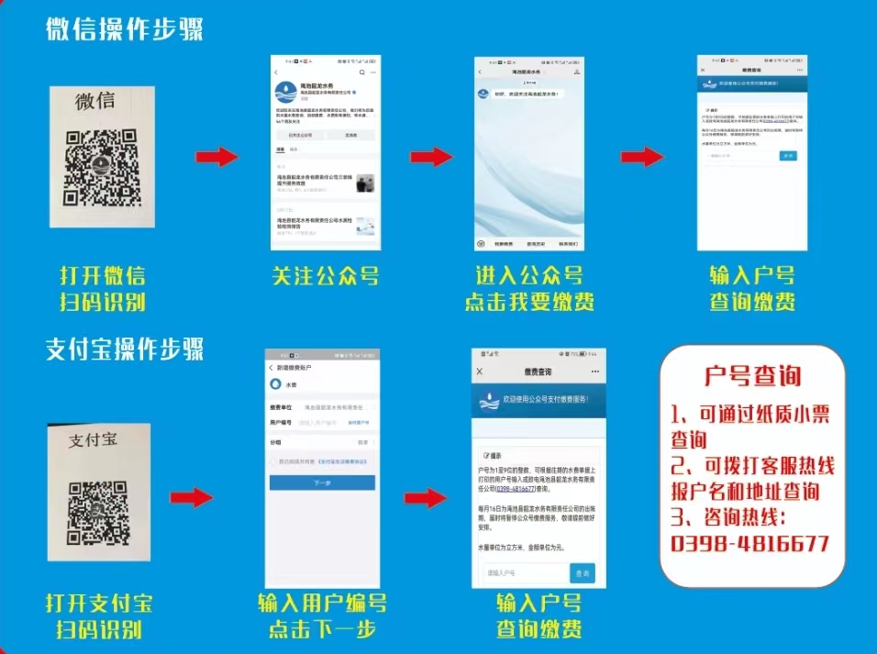

5、水质检测

